Anv bihan : ................................ | Deiziad : .............................................................................

 | Kontañ 'ran betek… 70

- Pet sukrenn zo ?

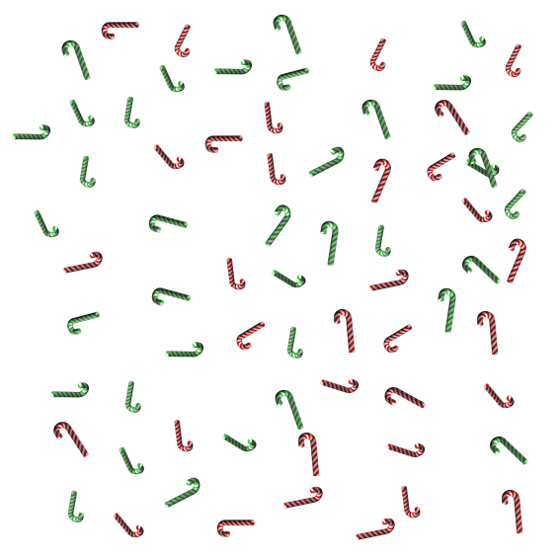

………………………………………………………………………………………………………………………………………..………………………………

………………………………………………………………………………………………………………………………………..………………………………

………………………………………………………………………………………………………………………………………..………………………………

Bez zo ………sukrenn .

